ДО
ДИРЕКТОРА НА
РИОСВ, гр. Пловдив

На Ваш изх. № ОВОС-1541-1/14.09.2020 г.

И С К А Н Е
за издаване на преценка на необходимостта от извършване на екологична оценка

Уважаема госпожо Георгиева ,

Моля да ми бъде издадена Преценка на необходимостта от екологична оценка за инвестиционно предложение: „Изменение на ОУП на община Марица, касаещо разширение на структурна единица 143-Жм по КК на с. Радиново, местност „Червенков кладенец“ за разширение на регулацията, във връзка с провеждане на процедура по включване в строителните граници на ПИ № 61412.23.22 и 61412.23.4 по КК на с. Радиново

Основната цел на инвестиционното намерение е промяна на ОУП на община Марица, след което де се промени предназначението на земеделската земя за неземеделски нужди с цел разширяване регулацията на с. Радиново и обособяване на нови урегулирани парцели за жилищно строителство.

Във връзка с това предоставям следната информация, изискваща се по чл.8, ал. 1 и ал. 2 от Наредбата за условията и реда за извършване на екологична оценка на планове и програми-Наредбата за ЕО (загл.изм., ДВ, бр.38/2012г., посл. Изм. ДВ, бр. 94/2012г.)

I.Информация за възложителя на плана/ програмата (орган или оправомощено по закон трето лице)

от ОБЩИНА МАРИЦА, гр. Пловдив,
обл. Пловдив, бул. "Марица" № 57А,
Булстат 000472182 , представлявана от Димитър Иванов - Кмет на Община Марица
тел. за контакти : 032 907 851, 032 907 800
Пълен пощенски адрес: гр. Пловдив, обл. Пловдив, бул. "Марица" № 57А, пощ. код 4000
Адрес за кореспонденция: гр. Пловдив, обл. Пловдив, бул. "Марица" № 57А, пощ. код 4000
Телефон, факс: тел. за контакти 032/907 800, факс 032/951 934, e-mail: obshtina@maritsa.org
Управител или Изпълнителен директор на фирмата – инвеститор: Димитър Иванов - Кмет на Община Марица
Лице за контакти, телефон: инж. Диана Букарева

II. Обща информация за предложения план/програма

- Основание за изготвяне на плана/програмата – нормативен или административен акт
Основанието за изготвяне на плана е Решение № 369, взето с протокол № 13 от 27.08.2020г. на общински съвет „Марица“ , с което е дадено съгласие за изменение на ОУП на община „Марица“, за включване в регулация на:
- ПИ с идентификатор ПИ № 61412.23.4, който е общинска собственост с НТП " Пасище" и площ 5959 кв.м. в местност "Червенков кладенец", по кадастралната карта на с. Радиново, общ. Марица
- ПИ с идентификатор ПИ № 61412.23.22, публична общинска собственост с НТП " Изоставена орна земя", площ 6154 кв.м. в местност "Червенков кладенец", по кадастралната карта на с. Радиново, общ. Марица
Предложението е направено от кмета на с.Радиново-Трайчо Кардашев, който е изпратил своето становище до кмета на община „Марица“.
С писмо № 10-00-131-/07.03.2017г., г-н Кардашев внася в община „Марица“ и протокол от кметски съвет на с.Радиново, в който в т.1-ва от дневния ред, кметът на с. Радиново предлага ПИ 32.22 и ПИ 23.4 да се включат в регулационните граници на селото. Предложението на кмета е прието единодушно, тъй като селото се нуждае от нови жилищни парцели. Причина е индустриална зона Радиново, в която работят много хора и близостта на селото до втория по големина град в България-гр.Пловдив. Работата в индустриалната зона дава възможности на млади семейства да закупят имоти и да се завърнат в селото., това от своя страна ще помогне село Радиново да се запази живо и все повече да се развива.

Период на действие и етапи на изпълнение

Ще бъде изготвен проект за ПУП - ПРЗ за образуване на нови квартали за разширение на регулацията с ПИ и ИД 61412.23.4 и 61412.23.22, по КК на с. Радиново, общ. Марица. ПУП-ПРЗ ще бъде изготвен съгласно Решение № 369 на Общински съвет Марица взето с протокол № 13 от 27.08.2020г..

С Решение № 369 на Общински съвет Марица взето с протокол № 13 от 27.08.2020г., общински съвет „Марица“ дава съгласие за изменение на ОУП на община „Марица“, касаещо разширение на структурна единица 143-Жм /жилищна структурна единица/зона/, включващо поземлени имоти 61412.23.22 и 61412.23.4, местност „Червенков кладенец“ по КК на с.Радиново за разширение на регулацията. Предстои провеждане на процедура по промяна предназначението на земеделската земя за неземеделски нужди по Закона за опазване на земеделските земи, съгласно приложената скица предложение. На горните имоти.
Предвижда се образуване на нови урегулирани поземлени имоти с приблизителна площ между 600 и 800 кв.м. за жилищно строителство.

Съгласно действащото законодателство не е предвиден срок на действие на Подробния устройствен план, той влиза в сила от датата на одобряването му.

За реализирането му е необходимо преминаване през следните етапи на изпълнение:
-Разрешение от Кмета на Община Марица за изработване на ПУП-а,
-Изработване на задание за ПУП - ПРЗ с цел обособяване на урегулирани поземлени имоти за жилищно строителство.
-Преценка необходимостта от извършване на Екологична оценка от Директора на РИОСВ -Пловдив;
-Приемане на ПУП от общинския експертен съвет и одобряването му от общината;
-Получаване на виза за проектиране;
-Изработване на технически проект, архитектурен проект и проекти по отделните части /ОВ, ВиК и Ел.инст./;
-Получаване на строително разрешително;
-Изграждане на жилищните сгради, предвидени с ПУП- ПРЗ.

- Териториален обхват

Територията, предмет на ПУП - ПРЗ на Община Марица засяга имоти в югоизточния край на с.Радиново, общ. Марица, местността "Червенков кладенец"

• ПИ с идентификатор ПИ № 61412.23.22, общинска публична собственост с НТП " За друг вид отпадъци" с площ 6154 кв.м. в местност "Червенков кладенец", по кадастралната карта на с. Радиново, общ. Марица
- ПИ с идентификатор ПИ № 61412.23.4-публична общинска собственост с НТП "Пасище" с площ 5959кв.м. в местност " Червенков кладенец“, по кадастралната карта на с. Радиново, общ. Марица

- Засегнати елементи от Националната екологична мрежа /НЕМ/

Имотите предвидени в плана не засягат елементи от Националната екологична мрежа, не попадат в границите на защитени територии, съгласно Закона за защитените територии
Имотите не попадат в границите на защитени зони от мрежата „Натура 2000”.
Съгласно писмо № ОВОС-1541-1 от 14.09.2020г. на Директора на РИОСВ-Пловдив, най – близката защитена зона от Европейската екологична мрежа „Натура 2000“ е „Оризища Цалапица” с код BG0002086.

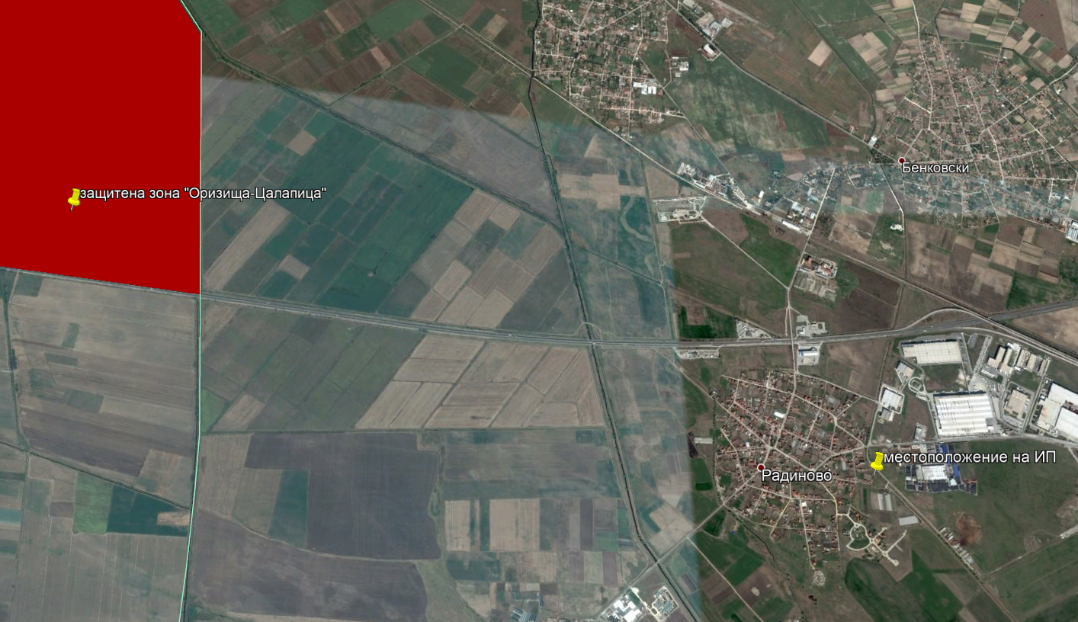

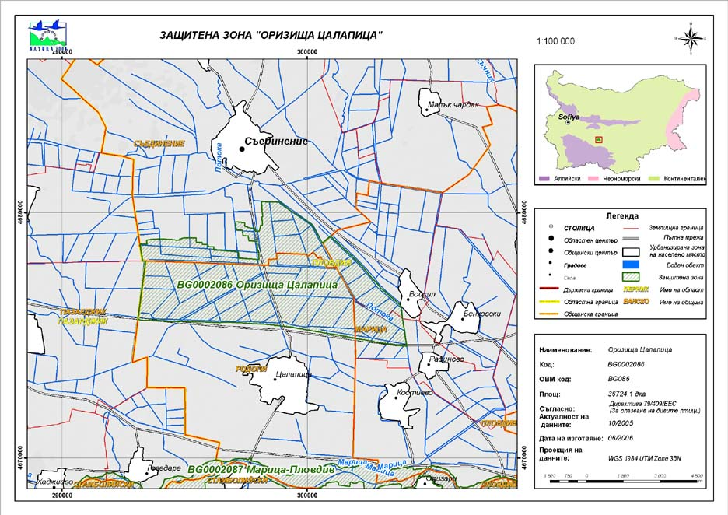

- Основни цели на плана/програмата

Основната цел на плана е обособяване на урегулирани поземлени имоти за жилищно строителство в с. Радиново, общ. Марица, местността "Червенков кладенец", включващо
61412.23.22 и 61412.23.4, местност „Червенков кладенец“ по КК на с.Радиново
За да бъде изградени жилищните сгради, теренът трябва да има съответен статут съгласно изискванията на Наредба №7/2003 г. за правила и нормативи за устройство на отделните видове територии и устройствени зони, издадена от МРРБ.
Устройственият план за имотите цели да се гарантира устойчиво развитие на района - съчетаване на обществените интереси и задоволяване на жилищните нужди на населението на Община Марица, като се отреждат парцели за ниско жилищно строителство.
С изготвянето на ПУП-ПРЗ за всеки УПИ ще бъде показана зоната за застрояване и устройствените показатели. Средната площ на всеки имот няма да надвишава 600-800 кв.м., което е традиция на селото. С ПУП-ПРЗ са определени ограничителните линии на застрояване, както следва: На 5.0м. от лицето и дъното на парцелите и на 3.0 м. от страничните регулационни линии и свързано застрояване, където е необходимо. Предвидени са следните градоустройствени показатели:
- Определя се устройствена зона „Жм“
- Височина на застрояване – до 10 м.
- Плътност на застрояване – до 60 %
- Интензивност на застрояване – до 1,2
- Минимално озеленена площ – 20%
- Начин на застрояване - свободно
Транспортно-комуникационното обслужване ще се осъществява чрез съществуващите на място улични мрежи.
Електрозахранването и водоснабдяването на новите квартали ще се осигури от съществуващи и изградени до имотите ел. мрежа и питейните водопроводи на населеното място.

- Финансиране на плана

Настоящия ПУП – ПЗР се финансира от възложителя – Община Марица.

- Срокове и етапи на изготвянето на плана; наличие на изискване за обществено обсъждане или др. процедурна форма за участие на обществеността.

Етапите на изготвяне на плана са описани по-горе. Изработения проект за подробен устройствен план се съобщава от общината на заинтересованите лица и се обявява в Държавен вестник и провеждане на обществено обсъждане съгласно ЗУТ.

III. Oрган, отговорен за прилагането на плана/програмата

Органите, отговорни за одобряване на плана са РИОСВ-Пловдив, Община Марица и РЗИ – Пловдив

IV. Oрган за приемане/одобряване/утвърждаване на плана/програма
Община Марица

Възложител:………………………

Димитър Иванов –
Кмет на Община Марица

ПРИЛОЖЕНИЕ

Характеристика на плана/програмата

1. Характеристика на плана, програмата и проекта относно:

а) инвестиционните предложения по приложение № 1 към чл. 92, т. 1 и приложение № 2 към чл. 93, ал. 1, т. 1 и 2 ЗООС и/или други инвестиционни предложения с предполагаемо значително въздействие върху околната среда, спрямо които предлаганият план/програма определя критерии, нормативи и други ръководни условия от значение за бъдещото им разрешаване или одобряване по отношение на местоположение, характер, мащабност и експлоатационни условия;

Основната цел на инвестиционното предложение е да се изготви Подробен устройствен план – план за застрояване и регулация, с който да се промени предназначението на земята с цел отреждане на имоти ПИ № 61412.23.22 и 61412.23.4, местност „Червенков кладенец“ по КК на с. Радиново, общ. Марица за “жилищно строителство”. Инвестиционното предложено ПУП-ПРЗ попадат в обхвата на глава втора от Наредбата за Екологична оценка.
Общата площ на имотите, чиито предназначение ще се сменя е 12 113 кв.м.

б/ Място на предлагания план/програма в цялостния процес или йерархия на планиране, степен на подробност на предвижданията

Подробните устройствени планове определят конкретното предназначение и начин на устройване на отделните имоти, обхванати от общия устройствен план. В тази връзка настоящия подробен устройствен план е неразделна част от общия устройствен план. Разработването му ще бъде в съответствие с изискванията на Закона за устройство на територията и разрешение за проектиране на Кмета на Община Марица.

Съгласно изискванията на чл. 46, ал.2 от Наредба №8/14.07.2001 г. за обема и съдържанието на устройствените схеми и планове, Планът за регулация и застрояване е задължителен за територии с неурегулирани поземлени имоти и за територии с неприложена първа регулация, включени в строителните граници по предходен устройствен план. Настоящият ПУП - ПРЗ ще бъде разработен в степен, отговаряща на изискванията на Наредба № 7/22.12.2003 г. за правила и нормативи за устройство на отделните видове територии и устройствени зони и Наредба № 8/14.07.2001 г. за обема и съдържанието на устройствените схеми и планове.

Основна цел на плана е да се осигурят оптимални устройствени условия за развитие на територията, предназначена за изграждане на жилищни сгради в съответствие с принципите на устойчивост и природосъобразност. В този смисъл настоящия ПУП е в непосредствена връзка с плановете и програмите за развитие на местно, регионално и национално ниво. Той ще допринесе за изпълнение на общинската програма за развитие на община Марица, тъй като прилагането му е свързано с привличане на инвестиции на територията на общината, които ще подобрят условията за живот на местното население.

2. Обосновка за конкретната необходимост от плана/програмата.

Устройственият план за имотите цели да се гарантира устойчиво развитие на района - съчетаване на обществените интереси и нужди на населението на Община Марица, засилване на интереса към малките населени места и задържане на младата част от населението и създаване на атрактивен начин за живот.

3. Информация за планове и програми и инвестиционни предложения, свързани с предложения план/програма

Съгласно чл.103, ал.4 от ЗУТ “Всеки устройствен план се съобразява с предвижданията на устройствените схеми и планове от по-горна степен, ако има такива и представлява по отношение на тях по-пълна, по-подробна и конкретна разработка”. В конкретния случай, настоящият ПУП - ПРЗ, целящ промяна предназначението на земята на имоти ПИ № 61412.23.22 и 61412.23.4, местност „Червенков кладенец“ по КК на с.Радиново, общ. Марица е неразделна част от общия устройствен план на община Марица, който се явява и план от по-горна степен, според цитирания по-горе член от ЗУТ.
Предвиденото чрез отреждането за ПУП - ПРЗ изграждане на жилищно строителство, няма връзка с други инвестиционни предложения, както и с други съществуващи или одобрени с устройствен план дейности в района.

4. Характеристики на засегнатата територия и очакваните въздействия върху околната среда

Имотите, предмет на устройственото планиране се намират в землището на с. Радиново, общ. Марица, местност "Червенков кладенец" .
С реализиране на плана се предвижда задоволяване жилищните нужди на населението.

Инфраструктура: Реализацията на обекта не е свързана с изграждане на нова пътна инфраструктура. Транспортно-комуникационното обслужване ще се осъществява чрез съществуващите на място улични мрежи.
Електрозахранването и водоснабдяването на новите квартали ще се осигури от съществуващи ел. мрежа и питейните водопроводи на населеното място.

Очаквани въздействия върху компонентите на околната среда:

- Атмосферен въздух:

Реализацията на Плана не е свързана с производствена дейност, поради което не се очаква отделяне на вещества, водещи да изменение качеството на атмосферния въздух. С промяната предназначението на земята с цел отреждане на горе цитираните имоти по кадастралната карта на с. Скутаре, общ. Марица за “жилищно строителство” на практика няма да промени фоновите съдържания на прах и вредни вещества в атмосферния въздух на района. Много слабо въздействие върху този компонент, свързано с евентуално запрашаване на въздуха се очаква само по време на строителството, но то ще бъде краткотрайно и временно и в рамките на допустимите норми. За предотвратяване на негативното влияние върху повишаване нивото на прах в атмосферния въздух по време на строителството ще се предвиди:
- Своевременно и регулярно оросяване на пътищата по време на строителството, през сухите и топли периоди.
- Ограничаване на прахоотделянето при строителните работи, при транспортиране на материала и санитарно хигиенните изисквания за безопасна работа.
Очаква се по време на строителството да се повиши слабо шумувото въздействие от работещата техника през деня, но то ще бъде временно и краткотрайно.

- Води

Характерът на дейността от реализацията на плана не води до замърсяване на подземните води, както и до промяна на техния режим. Не се очаква отрицателно въздействие върху режима на подземните води и общото състояние на водните екосистеми вследствие строителството и експлоатацията на обекта.
Водоснабдяването ще се извършва от съществуващия водопровод от водопроводната мрежа на село Скутаре. Заустването на отпадъчните води ще става във водоплътни изгребни ями.

- Почва и земни недра
Не се очаква отрицателно въздействие върху качествата на почвата и земните недра.

- Ландшафт
Образуването на новите квартали няма да повлияе негативно върху ландшафта на района. За предотвратяване нарушаването на ландшафта на района се предвижда:
- Почистване на целия район от натрупаните по време на строителството отпадъци и недопускане замърсяване с такива при експлоатацията на обекта;
- Изготвяне на проект за озеленяване, като озеленяването ще бъде извършено с подходящи местни дървесни и храстови видове.

- Природни обекти, минерално разнообразие, биологично разнообразие и неговите елементи
При реализацията на плана не се засяга компонента минерално разнообразие.
Имотите, в които ще се реализира плана не попадат в границите на защитени територии, съгласно Закона за защитените територии.
На територията, предмет на устройване не са установени находища на защитени растителни видове и местообитания на защитени животински видове. В нея липсват природни местообитания от приложение 1 на Закона за биологичното разнообразие.

- Отпадъци, които се очаква да се генерират
От бъдещият обект се очаква образуването на:
1. Строителни отпадъци – неопасни, които ще се събират разделно на отделена за целта площадка и ще се предават за транспортиране и последващо третиране на лица притежаващи документ по чл.35 от ЗУО
2. Земни маси от изкопни работи – неопасни. Ще се използуват основно за оформяне на вертикалната инфраструктура и обратна засипка.
На територията на обекта не се очаква формиране на опасни отпадъци.

- Карта или друг актуален графичен материал на засегнатата територия и съседните и територии, таблици, схеми, снимки и други – по преценка на възложителя, приложения

Към информацията са приложени:
  - Скица на имот 61412 .23.4 с № 15-97928-07.03.2017г. в мащаб М 1:2500
  - Скица на имот 61412.23.22 с № 15-368935-23.04.2019г. в мащаб М 1:2000
  - Акт № 0896-12 от 01.06.2009г. за публична общинска собственост
  - Акт № 3393 от 25.02.2019г. за частна общинска собственост
  - Извадка от ОУП на Община Марица
  - Решение № 369 / 27.08.2019 г. на Общински съвет – Марица
  - Протокол от кметски съвет с дата 01.03.2017г.
  - Становище на кмета на с Радиново - Трайчо Кардашев
- Ситуационен план в мащаб М1: 5000
  - Ситуационен план в мащаб М1: 10000
  - Извадка от ОУП на община Марица
  - Писмо № ОВОС-1541-1/ 14.09.2020г. на Директора на РИОСВ-Пловдив

- Нормативни изисквания за провеждане на наблюдение и контрол по време на прилагане на плана или програмата, в т.ч. предложение за мерки за наблюдение и контрол по отношение на околната среда и човешкото здраве

При реализиране на плана ще се спазват всички нормативни изисквания на екологичното законодателство. С цел свеждане до минимум вероятните негативни въздействия върху околната среда и човешкото здраве, се предвиждат следните мерки за наблюдение и контрол по време на прилагане на плана:

Компоненти и фактори | Мерки | Периодика, отговорност
Атмосферен въздух | Контрол при изпълнението на строителните работи в съответствие с предложените мерки за снижаване на отрицателното въздействие върху атмосферния въздух | Прилагане на плана;  Община Марица или оторизирани от нея лица
Води | Наблюдение и контрол за недопускане замърсяване на повърхностни и подземни води | Община Марица или оторизирани от нея лица
Земи и почви | Извършване на периодичен контрол за недопускане замърсяването на съседни терени със строителни и битови отпадъци | Прилагане на плана;  Община Марица или оторизирани от нея лица
Земни недра | Няма необходимост от наблюдение и контрол | ---
Биоразнообразие Защитени зони | Най-близка защитена зона „Река Марица” се намира на километри от предвиждания проект, с оглед на това не би следвало да се окаже въздействие. | ---
Отпадъци | Наблюдение за нерегламентирано разпиляване или депониране на отпадъци | Прилагане на плана;  Община Марица или оторизирани от нея лица
Вредни физични фактори | Контрол по спазване на граничните стойности на шум в околната среда | Прилагане на плана;  Община Марица или оторизирани от нея лица
Културно наследство | При възникване на необходимост по време на строителните работи да се осигури присъствие на представител на компетентните органи | Прилагане на плана;  Община Марица или оторизирани от нея лица
Устройствени параметри | Да се спазват параметрите на застрояване предвидени с плана | Прилагане на плана;  Община Марица или оторизирани от нея лица
Здравно - хигиенни аспекти | Да бъдат спазвани изискванията за безопасни условия на труд по отношение ограничаване на праховите и физични вредности на работните места, с оглед спазване на здравно-хигиенните норми и изисквания по БЗР | Прилагане на плана;  Община Марица или оторизирани от нея лица

7. Обосновка за предпочитаната алтернатива от гледна точка на околната среда и мерките за наблюдение и контрол по т.6

Реализацията на плана, ПУП-ПРЗ за промяна предназначението на земеделска земя за неземеделски нужди с цел обособяване на УПИ за жилищно строителство не е свързано с производствена дейност, която да замърсява или да доведе до дискомфорт на компонентите на околната среда.

Във връзка с горе описаното може да се направи заключението, че реализацията на плана, няма да окаже отрицателно въздействие върху компонентите на околната среда и да доведе до замърсяването или дискомфорта им.

